

课 程 实 验 报 告

课程名称：C++程序设计
实验名称：面向过程的整型队列编程

院 系 ：计算机科学与技术
专业班级 ： CS2007
学 号 ： U202015489
姓 名 ： 蔡济舟
指导教师 ： 马光志

2021 年 10 月 18 日

- 需求分析
- 题目要求
整型队列是一种先进先出的存储结构，对其进行的操作通常包括：向队列尾部添加一个整型元素、从队列首部移除一个整型元素等。整型循环队列类型Queue及其操作函数采用非面向对象的C语言定义，请将完成上述操作的所有如下函数采用C语言编程， 然后写一个main函数对队列的所有操作函数进行测试，请不要自己添加定义任何新的函数成员和数据成员。
#define _CRT_SECURE_NO_WARNINGS
#include <stdio.h>
#include <string.h>
struct Queue{
int* const elems; //elems申请内存用于存放队列的元素
const int max; //elems申请的最大元素个数max
int head, tail; //队列头head和尾tail，队空head=tail;初始head=tail=0
};
void initQueue(Queue *const p, int m); //初始化p指队列：最多申请m个元素
void initQueue(Queue *const p, const Queue&s); //用s深拷贝初始化p指队列
void initQueue(Queue *const p, Queue&&s); //用s移动初始化p指队列
int number (const Queue *const p); //返回p指队列的实际元素个数
int size(const Queue *const p); //返回p指队列申请的最大元素个数max
Queue*const enter(Queue*const p, int e); //将e入队列尾部，并返回p
Queue*const leave(Queue*const p, int &e); //从队首出元素到e，并返回p
Queue*const assign(Queue*const p, const Queue&q); //深拷贝赋s给队列并返回p
Queue*const assign(Queue*const p, Queue&&q); //移动赋s给队列并返回p
char*print(const Queue *const p, char*s);//打印p指队列至s并返回s
void destroyQueue (Queue *const p); //销毁p指向的队列
编程时应采用VS2019开发，并将其编译模式设置为X86模式，其他需要注意的事项说明如下：
（1）用initQueue(Queue *const p, int m)对p指向的队列初始化时， 为其elems分配m个整型元素内存，并初始化max为m，以及初始化head=tail=0。
（2）对于initQueue(Queue *const p, const Queue& q)初始化，用已经存在的对象q深拷贝构造新对象*p时，新对象*p不能和对象q的elems共用同一块内存，新对象*p的elems需要分配和q为elems分配的同样大小的内存，并且将已经存在q的elems的内容深拷贝至新分配的内存；新对象*p的max、head、tail应设置成和已经存在的对象s相同。
（3）对于initQueue(Queue *const p, Queue&& q)初始化，用已经存在的对象q移动构造新对象，新对象使用对象q为elems分配的内存快，并将其max、head、tail设置成和s的对应值相同，然后将s的elems设置为空表示内存已经移动给新对象，将s的max、head、tail设置为0。
（4）对于Queue*const assign(Queue*const p, const Queue&q)深拷贝赋值，用等号右边的对象q深拷贝赋值给等号左边的对象，等号左边的对象如果已经有内存则应先释放以避免内存泄漏，然后分配和对象q为elems分配的同样大小的内存，并且设置其max、head、tail和q的对应值相同。
（5）对于Queue*const assign(Queue*const p, Queue&&q)移动赋值，若等号左边的对象为elems分配了内存，则先释放改内存一面内存泄漏，然后使用等号右边对象q为elems分配的内存，并将其max、head、tail设置成和对象q的对应值相同；对象q的elems设置为空指针以表示内存被移走给等号左边的对象，同时其max、head、tail均应设置为0。
（6）队列应实现为循环队列，当队尾指针tail快要追上队首指针head时，即如果满足(tail+1)%max=head，则表示表示队列已满，故队列最多存放max-1个元素；而当head=tail时则表示队列为空。队列空取出元素或队列满放入元素均应抛出异常，并且保持其内部状态不变。
（7）打印队列时从队首打印至队尾，打印的元素之间以逗号分隔。
- 需求分析
用结构体实现先进先出的队列，使得用户能够自己设定队列的最大长度，且队列能够实现基本的初始化，拷贝，移动复制，出入队列，打印元素等功能。
- 系统设计
- 概要设计
结构体作为队列的实现，内部存放有整形数组来存储队列元素，同时有最大长度和头尾指针有助于实现队列的基本功能，并确保使用过程中不会出现问题。

结构体队列
初始化p指队列：最多申请m个元素
用s深拷贝初始化p指队列
用s移动初始化p指队列
返回p指队列的实际元素个数
返回p指队列申请的最大元素个数max
将e入队列尾部，并返回p
从队首出元素到e，并返回p
深拷贝赋s给队列并返回p
移动赋s给队列并返回p
打印p指队列至s并返回s
销毁当前队列

- 详细设计
队列的具体结构为：
class QUEUE {
int* const elems;
const int max;
int head, tail;
};
函数实现：
void initQueue(Queue *const p, int m); 初始化p指向的队列：最多申请m个元素（运用强制类型转换给整形数组分配空间）
void initQueue(Queue *const p, const Queue&s); 用s深拷贝初始化p指向的队列，p中的elems应该自己分配空间
void initQueue(Queue *const p, Queue&&s); 用s移动初始化p指向的队列，p中的elems应该直接获得s中elems的地址
int number (const Queue *const p); 返回p指向的队列的实际元素个数，注意循环队列中head和tail的位置关系并不确定，应注意处理
int size(const Queue *const p); 返回p指向的队列申请的最大元素个数max
Queue*const enter(Queue*const p, int e); 将e入队列尾部，并返回p，注意在队列中元素数已满的时候抛出报错提示
Queue*const leave(Queue*const p, int &e); 从队首出元素到e，并返回p，在队列已经为空时抛出报错信息
Queue*const assign(Queue*const p, const Queue&q); 深拷贝赋s给队列并返回p，注意将自己赋值给自己的情况，其他地方有类似情况也应该注意
Queue*const assign(Queue*const p, Queue&&q); 移动赋s给队列并返回p，复制完成后将q中各元素分别置为nullptr或者0
char*print(const Queue *const p, char*s); 打印p指队列至s并返回s
void destroyQueue (Queue *const p); 销毁p指向的队列，并将各个元素赋值为0

- 软件开发
使用Visual Studio 2022 Preview 进行开发、编译等操作。
- 软件测试
添加测试集之后，运行，测试结果如图所示：
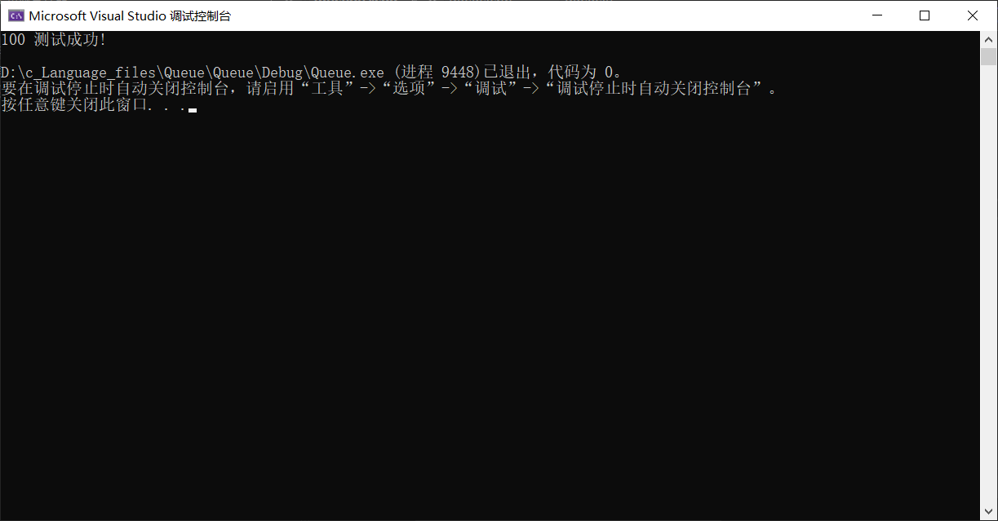
- 特点与不足
- 技术特点
无，一个基础小程序。
- 不足和改进的建议
遇到出现bug时，应该多想想是不是因为没有考虑到用户输入的各种情况，而不是纠结于代码的实现出了问题。
- 过程和体会
- 遇到的主要问题和解决方法
主要问题是，对const指针的内存分配不熟悉，还有没有考虑到自己给自己赋值的情况，最终都通过询问老师得到了解决。
- 课程设计的体会
不能只从自己的角度出发编写代码。要考虑到用户可能进行的各种操作，从而使程序能够很好的应对各种特殊操作而不出现bug
- 源码和说明
- 文件清单及其功能说明
文件中Queue.sln是工程文件，debug中的.exe文件是执行文件，main.cpp是主函数代码，Queue.h是队列抽象数据结构的声明头文件，functions.cpp是函数的实现代码文件。
- 用户使用说明书
用VS2022打开相应文件夹中的Queue.sln之后编译运行即可。
- 源代码
Queue.h
#define _CRT_SECURE_NO_WARNINGS
#include <stdio.h>
#include <string.h>
#include<iostream>
using namespace std;

struct Queue {
int* const elems; //elems申请内存用于存放队列的元素
const int max; //elems申请的最大元素个数max
int head, tail; //队列头head和尾tail，队空head=tail;初始head=tail=0
};

void initQueue(Queue* const p, int m); //初始化p指队列：最多申请m个元素
void initQueue(Queue* const p, const Queue& s); //用s深拷贝初始化p指队列
void initQueue(Queue* const p, Queue&& s); //用s移动初始化p指队列
int number(const Queue* const p); //返回p指队列的实际元素个数
int size(const Queue* const p); //返回p指队列申请的最大元素个数max
Queue* const enter(Queue* const p, int e); //将e入队列尾部，并返回p
Queue* const leave(Queue* const p, int& e); //从队首出元素到e，并返回p
Queue* const assign(Queue* const p, const Queue& q); //深拷贝赋s给队列并返回p
Queue* const assign(Queue* const p, Queue&& q); //移动赋s给队列并返回p
char* print(const Queue* const p, char* s);//打印p指队列至s并返回s
void destroyQueue(Queue* const p); //销毁p指向的队列
functions.cpp
#include"queue.h"
#include<stdlib.h>

void initQueue(Queue* const p, int m) {
(int*&)(p->elems) = (int*)malloc(m * sizeof(int));
(int&)(p->max) = m;
p->head = p->tail = 0;
}

void initQueue(Queue* const p, const Queue& s) {
(int&)(p->max) = s.max;
(int*&)(p->elems) = (int*)malloc(p->max * sizeof(int));
memcpy(p->elems, s.elems, p->max * sizeof(int));
p->head = s.head;
p->tail = s.tail;
}

void initQueue(Queue* const p, Queue&& s) {
(int*&)(p->elems) = s.elems;
(int*&)(s.elems) = nullptr;
(int&)(p->max) = s.max;
p->head = s.head;
p->tail = s.tail;
s.head = s.tail = 0;
(int&)s.max = 0;
}

int number(const Queue* const p){
int i;
if ((i = p->tail - p->head) >= 0) return i;
else return p->max + i;
}

int size(const Queue* const p){
return p->max;
}

Queue* const enter(Queue* const p, int e) {
if (p->max - 1 > number(p)) {
p->elems[p->tail] = e;
if (p->tail == p->max - 1) p->tail = 0;
else (p->tail)++;
return p;
}
else throw("Queue is full!");
}

Queue* const leave(Queue* const p, int& e){
if (number(p) != 0) {
e = p->elems[p->head];
if (p->head == p->max - 1) p->head = 0;
else (p->head)++;
return p;
}
else throw("Queue is empty!");
}

Queue* const assign(Queue* const p, const Queue& q){
if (p == &q) return p;
(int&)(p->max) = q.max;
if(p->elems != nullptr) free(p->elems);
(int*&)(p->elems) = (int*)malloc(p->max * sizeof(int));
p->head = q.head;
p->tail = q.tail;
memcpy(p->elems, q.elems, (p->max)*sizeof(int));
return p;
}

Queue* const assign(Queue* const p, Queue&& q) {
if (p == &q) return p;

(int&)(p->max) = q.max;
(int*&)(p->elems) = q.elems;
p->head = q.head;
p->tail = q.tail;

(int*&)(q.elems) = nullptr;
q.head = q.tail = 0;
(int&)q.max = 0;
return p;
}

char* print(const Queue* const p, char* s) {
if (number(p) == 0) return nullptr;
int head2 = p->head;
int i = 0, j, k;
while (head2 != p->tail) {
for (j = p->elems[head2]; j != 0; j /= 10) i++;
s[i] = ',';
for (j = p->elems[head2], k = 0; j != 0; j /= 10, k++) {
s[i - k - 1] = j % 10 + '0';
}
i++;
if (head2 == p->max - 1) head2 = 0;
else head2++;
}
s[i] = '\0';
return s;
}

void destroyQueue(Queue* const p) {
(int*&)(p->elems) = nullptr;
(int&)(p->max) = 0;
p->head = p->tail = 0;
(Queue*&)p = nullptr;
}
main.cpp
#include"queue.h"

extern const char* TestQueue(int& s); //用于实验一，可以放在主函数之前

int main(int argc, char* argv[]) {
int s;
const char* e = TestQueue(s);
cout << s << " " << e << endl;
return 0;
}

